2 Maja obchodzimy Dzień Flagi.

Zapraszam do twórczej zabawy, do wykonania pieczątki z ziemniaka .
Do wykonania pracy potrzebujemy:
- ziemniak
-farby :kolor biały(oznacza czystość serca), kolor czerwony (oznacza przelaną krew za ojczyznę)
-brystol (szary).
Ziemniaka przecinany na pół, rysujemy ołówkiem serce następnie je wycinany na 0,5 cm. Tu potrzebna jest pomoc osoby dorosłej!.
Tak przygotowaną pieczątkę maczamy w farbie i stemplujemy tak, aby powstała Polska Flaga.

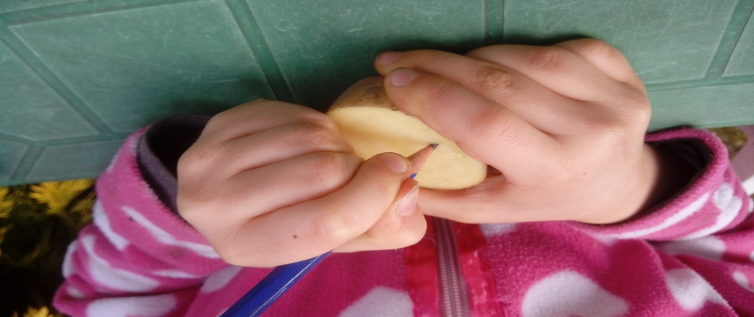

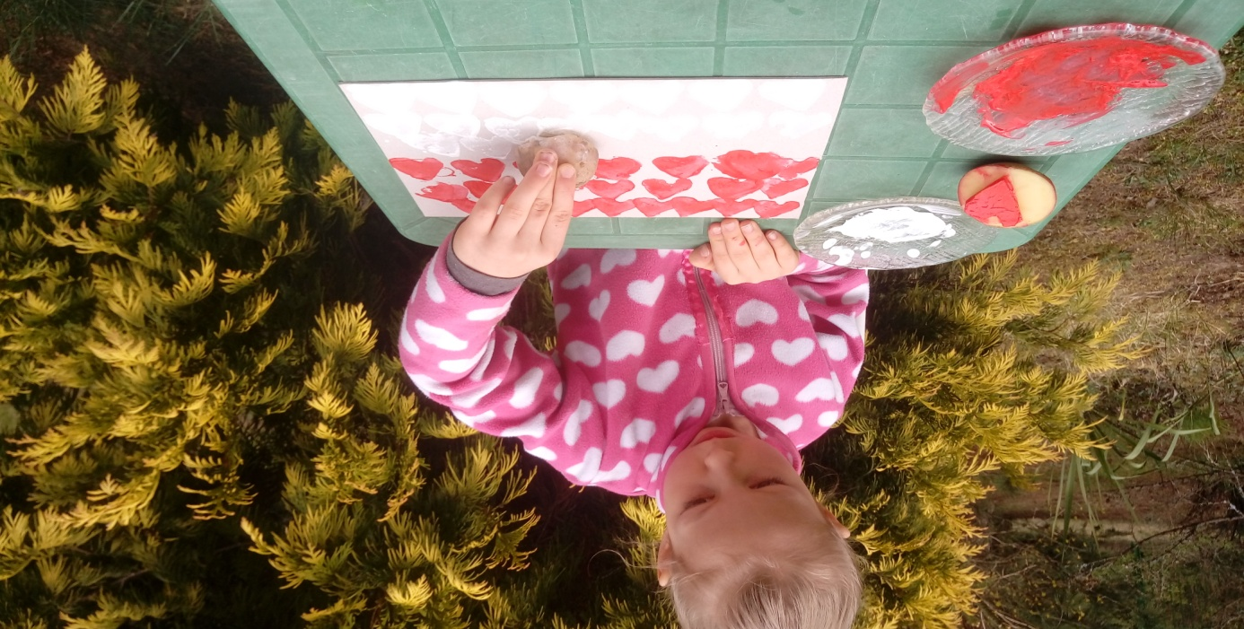

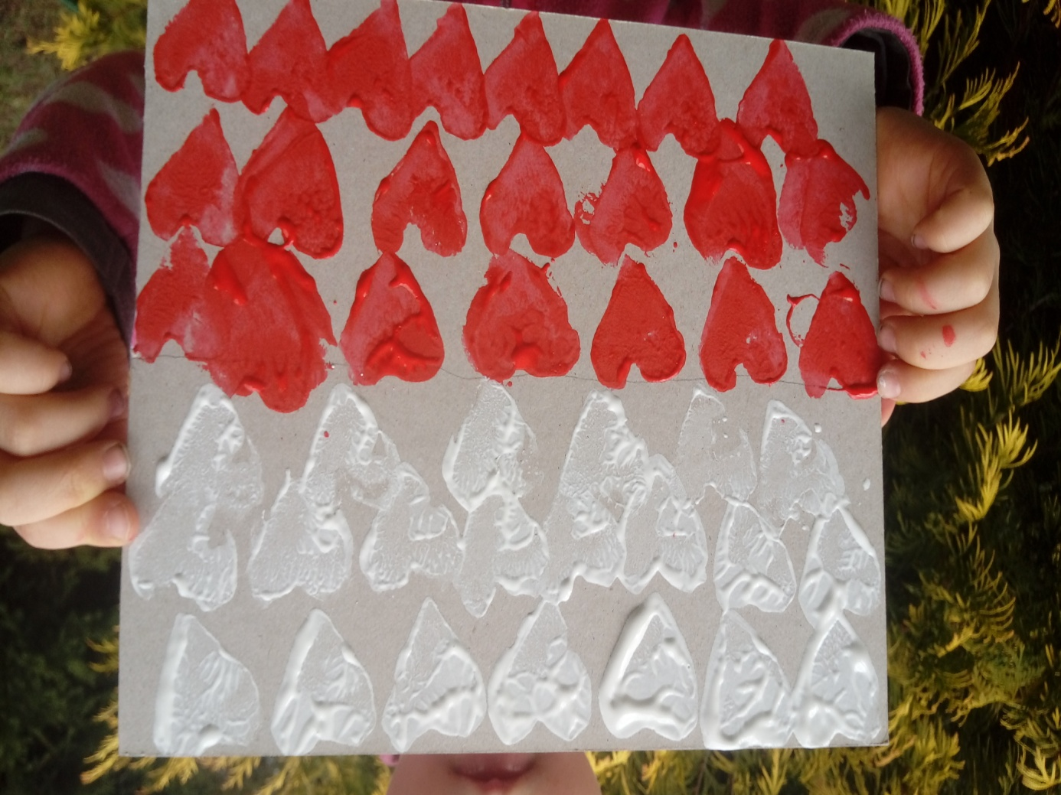

Miłej zabawy;)

Małgorzata Busma

